26.01.29
0. 클러스터와 시군구 비율 분석
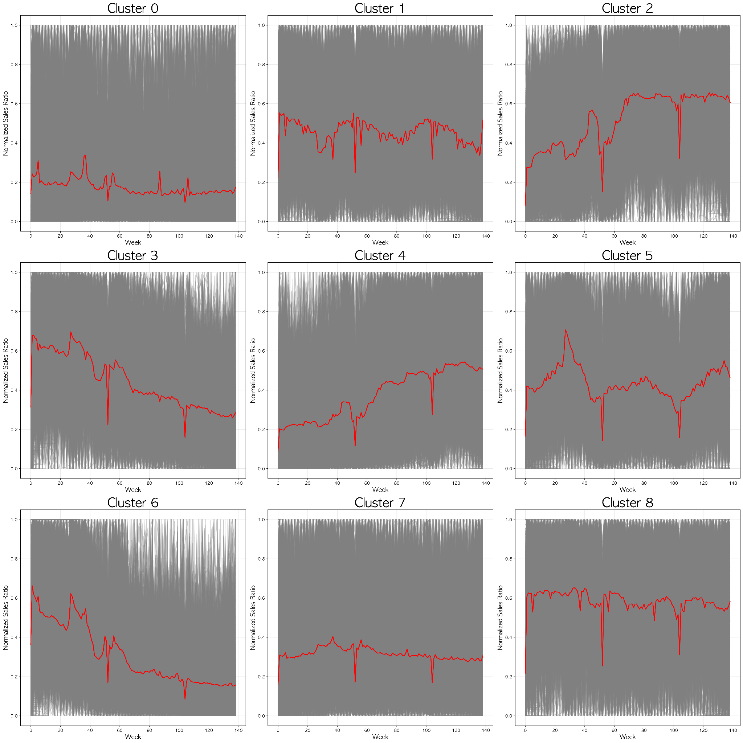

구별 비율
Cluster 0:  도봉구: 13.79% (103/747)  중랑구: 12.77% (128/1002)  강북구: 12.46% (113/907)  은평구: 11.07% (138/1247)  금천구: 11.02% (95/862) | Cluster 1:  중구: 18.89% (251/1329)  영등포구: 15.46% (244/1578)  종로구: 15.32% (239/1560)  강남구: 15.17% (428/2821)  서초구: 14.51% (214/1475) | Cluster 2:  마포구: 14.24% (347/2437)  광진구: 14.06% (182/1294)  종로구: 13.53% (211/1560)  용산구: 13.44% (157/1168)  서초구: 13.15% (194/1475)
Cluster 3:  양천구: 18.48% (185/1001)  송파구: 17.52% (339/1935)  강동구: 16.80% (209/1244)  강서구: 15.96% (271/1698)  금천구: 15.89% (137/862) | Cluster 4:  종로구: 14.81% (231/1560)  중구: 12.26% (163/1329)  서대문구: 12.06% (122/1012)  마포구: 11.08% (270/2437)  광진구: 10.90% (141/1294) | Cluster 5:  중랑구: 12.48% (125/1002)  노원구: 11.76% (127/1080)  강서구: 11.72% (199/1698)  구로구: 11.61% (139/1197)  양천구: 11.49% (115/1001)
Cluster 6:  노원구: 18.89% (204/1080)  양천구: 18.88% (189/1001)  금천구: 18.45% (159/862)  도봉구: 17.40% (130/747)  중랑구: 17.27% (173/1002) | Cluster 7:  용산구: 14.55% (170/1168)  강북구: 14.22% (129/907)  은평구: 13.31% (166/1247)  중랑구: 13.07% (131/1002)  노원구: 12.96% (140/1080) | Cluster 8:  서초구: 16.47% (243/1475)  성동구: 14.39% (157/1091)  종로구: 14.36% (224/1560)  동작구: 14.24% (147/1032)  중구: 13.24% (176/1329)

동별 비중
Cluster 0:  가리봉동: 32.26% (10/31)  창전동: 22.86% (8/35)  청량리동: 19.61% (10/51)  망우동: 17.20% (16/93)  제기동: 16.67% (13/78)  장위동: 16.67% (12/72)  창동: 16.22% (36/222)  아현동: 15.62% (5/32)  둔촌동: 15.56% (7/45)  장지동: 15.38% (6/39) | Cluster 1:  다동: 35.48% (11/31)  여의도동: 33.62% (118/351)  남대문로5가: 25.00% (12/48)  동자동: 24.32% (9/37)  중림동: 21.95% (9/41)  충정로3가: 21.88% (7/32)  청파동2가: 21.43% (9/42)  충무로4가: 21.21% (7/33)  남영동: 21.05% (8/38)  종로5가: 20.83% (10/48) | Cluster 2:  영등포동3가: 40.35% (23/57)  관철동: 37.70% (23/61)  남현동: 34.00% (17/50)  관훈동: 31.58% (12/38)  익선동: 28.57% (10/35)  한강로2가: 27.03% (20/74)  낙원동: 27.03% (10/37)  남영동: 26.32% (10/38)  명륜2가: 25.71% (9/35)  용강동: 22.86% (8/35)
Cluster 3:  북아현동: 38.24% (13/34)  오금동: 30.67% (23/75)  당산동4가: 30.56% (11/36)  서소문동: 30.00% (9/30)  가양동: 28.95% (11/38)  세곡동: 26.67% (8/30)  진관동: 25.00% (20/80)  풍납동: 23.73% (14/59)  수서동: 23.53% (12/51)  공덕동: 23.00% (23/100) | Cluster 4:  흑석동: 29.49% (23/78)  관훈동: 26.32% (10/38)  관철동: 22.95% (14/61)  낙원동: 21.62% (8/37)  창천동: 21.31% (39/183)  영등포동3가: 21.05% (12/57)  상수동: 20.00% (19/95)  대현동: 19.40% (13/67)  화양동: 19.03% (43/226)  청파동3가: 18.75% (6/32) | Cluster 5:  우이동: 33.33% (12/36)  공항동: 20.41% (10/49)  진관동: 18.75% (15/80)  염창동: 18.64% (11/59)  길음동: 18.64% (11/59)  둔촌동: 17.78% (8/45)  동숭동: 17.46% (11/63)  용두동: 17.28% (14/81)  한강로3가: 16.67% (8/48)  신천동: 16.67% (8/48)
Cluster 6:  마천동: 32.26% (20/62)  장위동: 26.39% (19/72)  가양동: 26.32% (10/38)  신월동: 26.24% (53/202)  신내동: 24.44% (22/90)  거여동: 24.00% (12/50)  하왕십리동: 23.53% (12/51)  장지동: 23.08% (9/39)  북가좌동: 22.86% (16/70)  방학동: 22.50% (36/160) | Cluster 7:  을지로2가: 28.12% (9/32)  우이동: 27.78% (10/36)  하계동: 26.83% (11/41)  이태원동: 26.32% (45/171)  남대문로5가: 25.00% (12/48)  용산동2가: 24.14% (14/58)  도봉동: 24.10% (20/83)  대림동: 23.60% (21/89)  보광동: 21.74% (10/46)  답십리동: 19.78% (18/91) | Cluster 8:  염리동: 32.43% (12/37)  한강로1가: 28.21% (11/39)  청파동3가: 28.12% (9/32)  당산동6가: 27.50% (11/40)  익선동: 25.71% (9/35)  명륜4가: 24.59% (15/61)  을지로3가: 23.81% (10/42)  청진동: 23.33% (7/30)  능동: 23.08% (9/39)  군자동: 22.73% (20/88)

0 클러스터
- 낮은 매출 유지
- 떡/한과의 90%가 여기에 속함 → 전통/재래시장?
- 도봉, 중랑, 강북, 은평, 금천 → 서울 외곽지역
- 고령인구 많음
- 인구감소 지역구
1, 8 클러스터
- 안정적/고매출
- 1번의 경우 중구, 종로, 강남, 서초 → 오피스 많음
- 한식, 중식 / 탕, 찌개, 고기요리
- 8번의 경우 성동, 종로, 서초 → 업무 / 아시아음식, 라멘, 덮밥 → 트렌디한 업종
2, 4 클러스터
- 점점 상승 → 코로나 이후 거리두기 해제 영향?
- 술집 비중 높음
- 마포, 용산: 구 부촌 지역구를 이어 2010년 중반부터 뜨는 부동산 지역구
- 4번의 경우 유흥/단란주점 비중 높음 → 올드한 유흥지역
5 클러스터
- 중랑, 노원, 강서, 구로, 양천 → 주거지역
- 우동, 돈가스 → 가성비 음식/혼밥
3, 6 클러스터
- 점점 하락
- 외곽지역으로 인구 하락 지역구

분석 기간 내 Change Point (2019.01~2023.08)
2020년 2월: 팬데믹 → 하락폭을 보고 해당 클러스터의 특성 분석 → 주거지역이나 배달지역구면 상대적으로 하락폭이 상대적으로 작을 수 있음
2022년 4월: 사회적 거리두기 해제 → 이 시점으로 상승하는 클러스터 → 유흥가/대학가 등 생활인구가 많은 곳
2022년 10월: 이태원 사고 → 용산/이태원이 속한 클러스터 상권에 영향 있는지 파악

1. 클러스터링 재진행
- 기존 데이터에서 1) 이상치 제거 유무, 2) 지역 더미 변수 포함/제거, 3) 초기/최근 매출 특성 추가 후 실험 진행
- 전처리 한 데이터 기반 클러스터링 특성 분석 재진행
- 클러스터별 DU * XYZ 분류

- 이상치 제거 후 클러스터
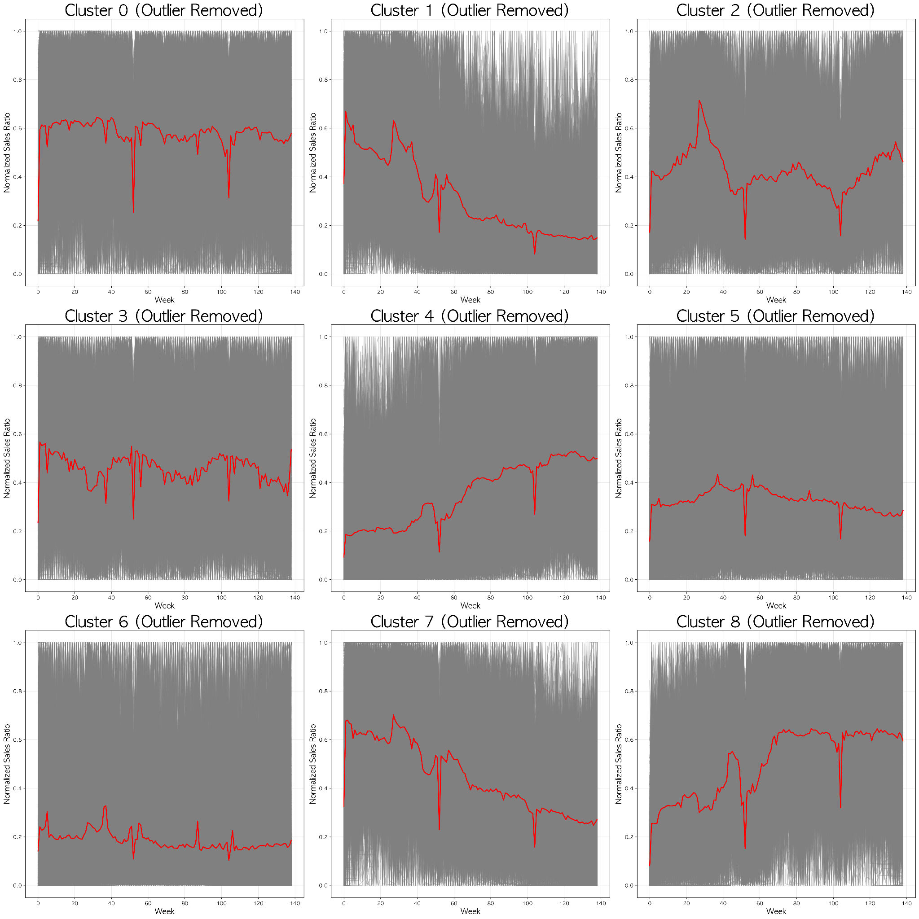
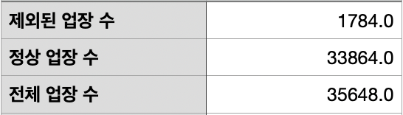
(95주 이상 업장 35,648개 중 33,864개 (5%))

- 이상치 제거 후 각 클러스터별 업장 비율_class2

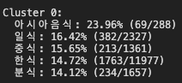 | 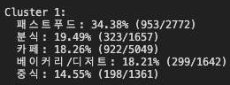 | 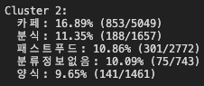
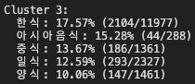 | 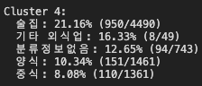 | 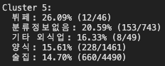
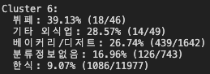 | 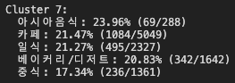 | 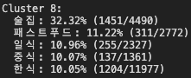

- 이상치 제거 후 각 클러스터별 업장 비율_class3

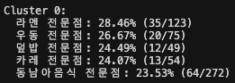 | 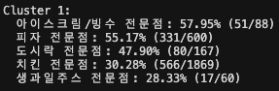 | 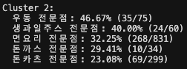
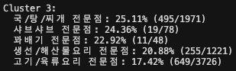 | 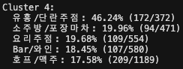 | 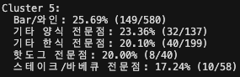
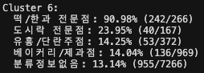 | 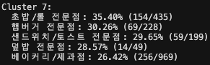 | 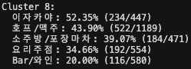

- 이상치 제거 후 각 클러스터별 시군구 비율

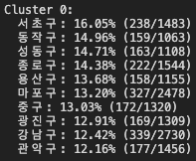 | 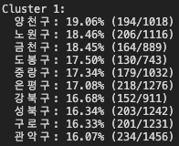 | 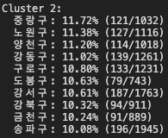
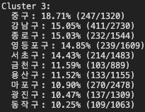 | 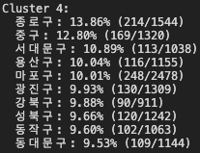 | 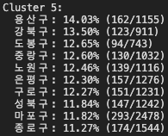
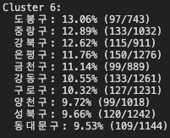 | 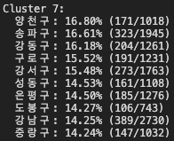 | 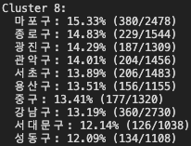

- 이상치 제거 후 각 클러스터별 동 비율(업장 최소 30개)

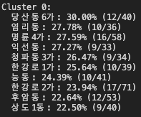 | 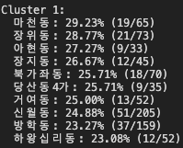 | 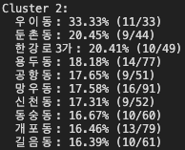
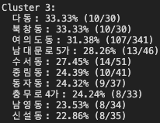 | 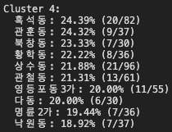 | 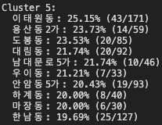
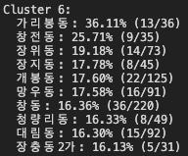 | 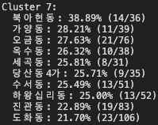 | 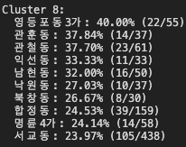

2. 머신러닝 분류 성능 개선
- 기존 데이터에서 이상치 제거 유무
- 지역 더미 변수 포함/제거
- 초기/최근 매출 특성 추가 후 실험 진행
- XGBoost Accuracy 0.73 / F1 Score 0.726 (초기/최근 매출 특성 추가 + 이상치 미제거 + 지역 더미 제거)
- 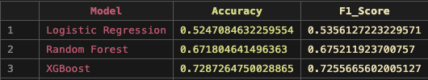
- 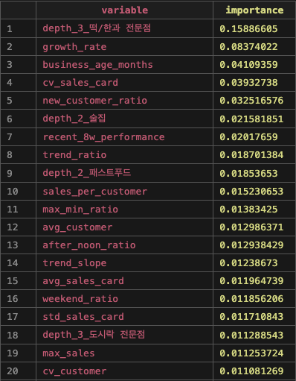
3. LSTM 기반 예측 실험
- 단일 변수 실험 진행
- 오차율이 매우 높게 나옴
- 클러스터들의 특성과 패턴을 더 잘 알려주게 변형 필요
- 시간이 매우 오래걸려서 계속 진행중
LSTM/이나 LLM 기법으로는 안되기 때문에 clustering 기법으로 잘 된다는 걸 보여줘야함.

4. 향후계획
- Multi-LSTM 진행 (클러스터 분류와 지역 특성 추가)
- 박성원 박사님 의견 반영: Representation Learning(LSTM)으로 시계열 특징 추출 후 XGBoost 진행
→ 12주간 매출 패턴 벡터로 변형 해서 XGBoost 진행 중

- 특정 클러스터의 매출 변화 발행 이후 n주 후에 실제 상주 인구의 이동이 일어나는가?

5. 미팅 내용
클러스터가 fix가 되고 regression
그리고 이걸로 prediction까지

LSTM/이나 LLM 기법으로는 안되기 때문에 clustering 기법으로 잘 된다는 걸 보여줘야함.
클러스터 확정 짓기
XClustering 읽고 저자분께 메일 보내기
전통적인 econ 방법으로 설명 필요

스토리라인
데이터에 맞는 뻔하지 않는 클러스터링 방법
어떤 클러스터가 성공하는지 설명
클러스터링+설명하는 것 까지 해야 prediction이 잘 된다.
성공하는 사람들이 되기 위해 어떤 요소가 중요한지 그리고 이걸로 prediction까지 되는지
단순한 prediction보다 여러 정보를 추가해서 잘된다는 걸 설명

홈페이지 코드 모두 수정할 수 있게

26.02.04

XClusters
- 문제 / 배경
  - Clustering 결과는 정확해도 해석이 어려움
  - 시계열 + 메타데이터가 결합되면 더 어려움
  - 카드매출, 소비 트렌드, 검색 트렌드
- 기존 방법
  - 기존 explainable clustering은 클러스터링을 먼저 수행하고 결과를 결정트리 등으로 설명
  - 클러스터가 이미 설명하기 어려우면 모델이 커지고 복잡해짐
- 논문 핵심 질문
  - 설명하기 어려운 클러스터는 잘못된 클러스터일 수도 있지 않을까?
- 핵심 아이디어 1
  - 두 종류의 features로 나눔
  - Accuracy features: 패턴을 잘 구분하는 정보(시계열 매출, 소비 추이)
  - Explainability features: 사람이 이해하기 쉬운 정보(연령, 지역, 업종)
- 데이터
  - 실제 신용카드 거래 데이터 사용
  - 57억 건 거래 / 1200억 달러 규모
  - 2,551개 인구통계 그룹
  - 각 그룹별 시간에 따른 소비 시계열
- 데이터 설명
  - Accuracy features: 소비 금액 시계열
  - Explainability features: 연령대, 성별, 업종, 온라인/오프라인
  - 패턴과 설명이 자연스럽게 분리됨
  - 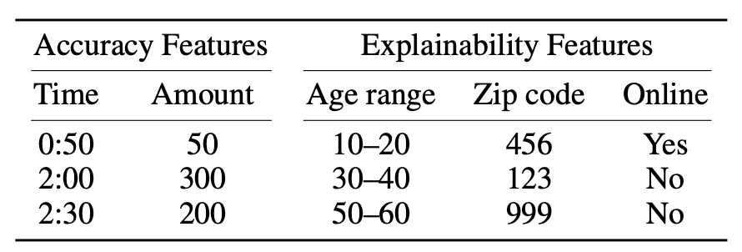
- 설명 가능성
  - 설명 모델: Decision Tree
  - 설명 가능성: 트리의 노드 수
  - 트리가 작을수록 이해하기 쉬움
  - 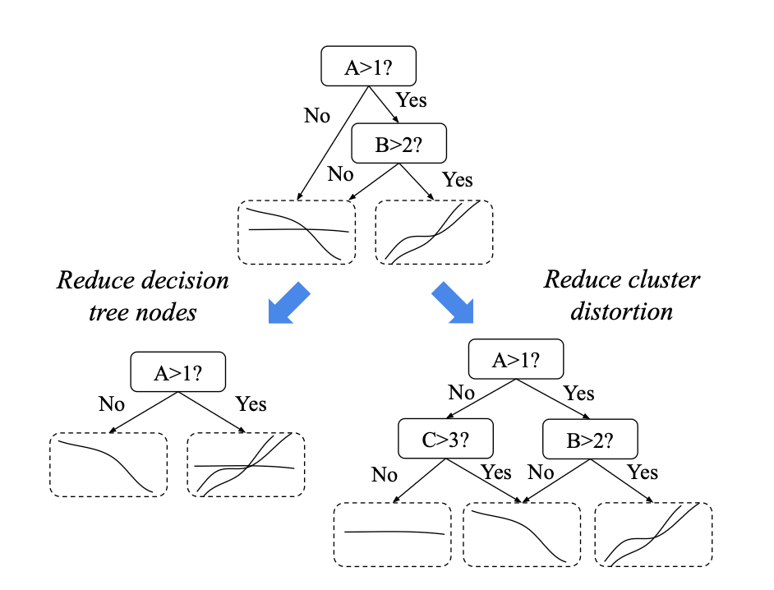
- 문제 정의
  - 클러스터의 품질과 설명 가능성을 동시에 고려
  - 클러스터 품질은 클러스터 왜곡 (D) = 클러스터링 정확도
  - 설명 가능성은 클러스터를 설명하는 결정트리의 노드 수(N) = 설명력
  - 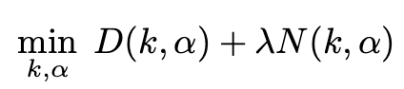
  - k = 클러스터 개수
  - a = accuracy vs explainability 거리 비중
- 단조성
  - 클러스터 개수 k가 증가하면 D는 감소하고 N은 증가한다
  - 설명 비중 a가 증가하면 트리 크기 N은 감소하지만 D는 증가한다.
  - 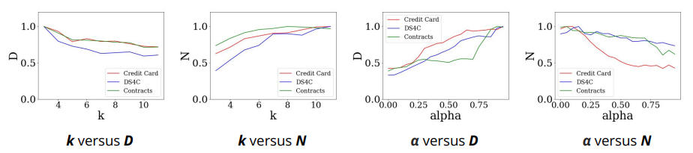
- Branch-and-Bound
  - 블록단위로 나누어 탐색
  - 각 블록에 대해 해당 영역에서 가능한 최소 목적함수 값의 lower bound와 실제 계산된 upper bound 비교
  - 만약 어떤 블록의 lower bound가 이미 발견된 최적해의 upper bound보다 크면 해당 블록은 더 이상 탐색할 필요 없음
  - 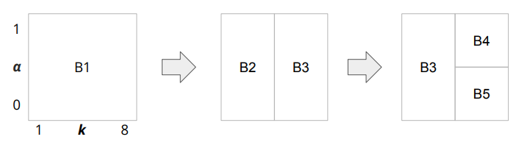
- 평가 방법
  - 
  - 2-Step: 클러스터링 후 결과에 대해 결정트리 학습
  - Grid Search: (k, a)에 대해 모든 조합 탐색
  - XClusters: 단조성 기반 탐색을 사용하는 제안 방법
- 결과
  - XClusters는 기존 2-Step 방식 대비 Decision Tree 크기를 줄이고, 클러스터링 왜곡 증가는 제한했다.
  - Grid Search와 유사한 목적함수 값 달성, 실행 시간 단축
  - 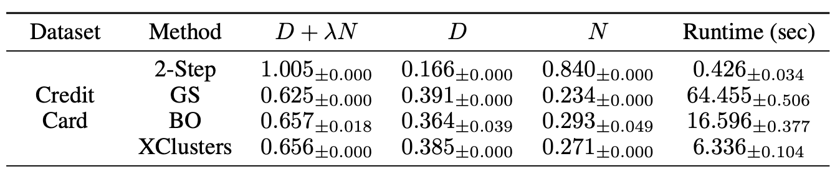
- 기여
  - 설명 가능성을 사후 해석 문제가 아니라 처음부터 해석 가능한 구조를 설계할 수 있음

연구 진행
- 클러스터링 확정
  - K-Shape / k=6
  - 6이 가장 안정적이고 분류도 잘 해줌. 해석하기에도 적합.
  - 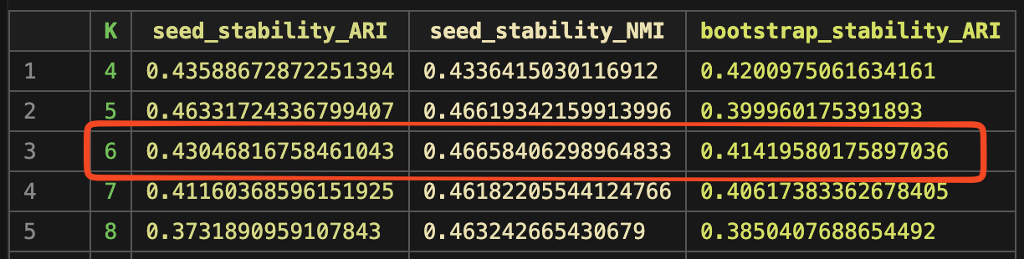
    - ARI (Adjusted Rand Index): 두 번의 클러스터링 결과가 얼마나 같은 군집에 배정 되었는지
    - NMI (Normalized Mutual Information): 두 군집 결과가 정보 구조를 얼마나 공유하는지
  - 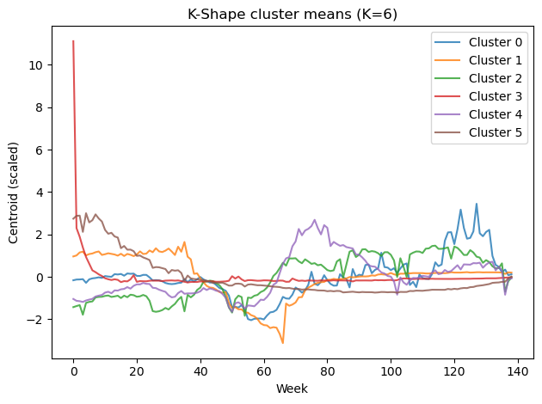
- 클러스터링으로 예측력을 높일 수 있다.
  - 첫 30주로 학습을 시키고, 성장과 하락을 맞춤. 전체 매출데이터를 추가해야한다.
  - M0 - M3
M0 | M1 = M0 + 클러스터 더미 | M2 = M0 + 수치변수 + 범주형 더미 | M3 = M1 + M2
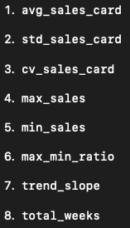 | M1에 클러스터 분류 정보 추가 | 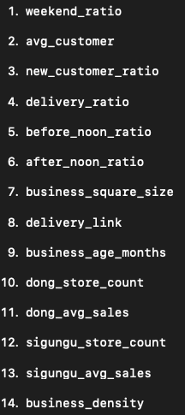  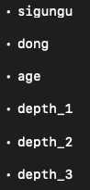 | M0 + 클러스터 더미 + 수치형 + 범주형 변수
  - 결과
  - 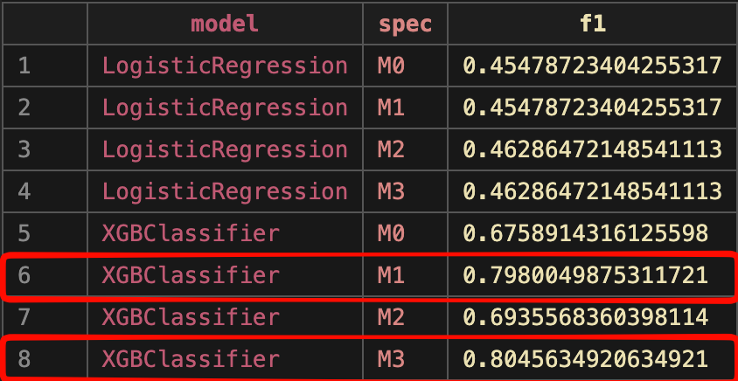
  - LR = baseline
  - 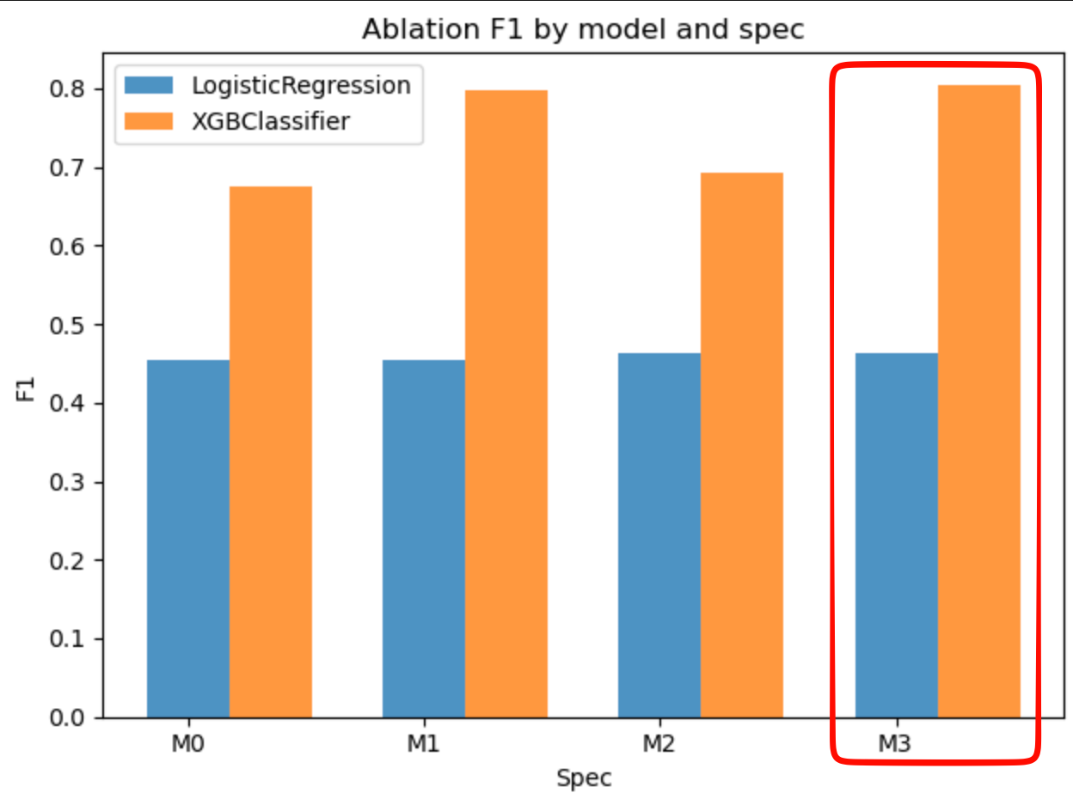
- 생애주기 패턴 재분류
  - 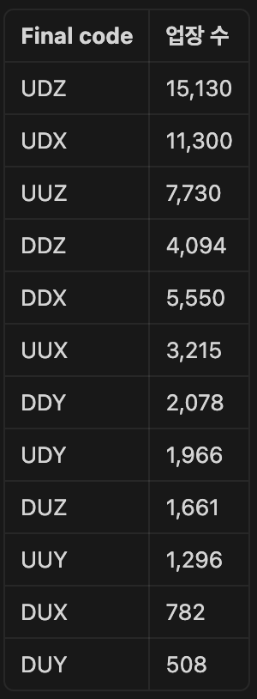
  - 변곡점 기준 기간 분류 (change point detection)
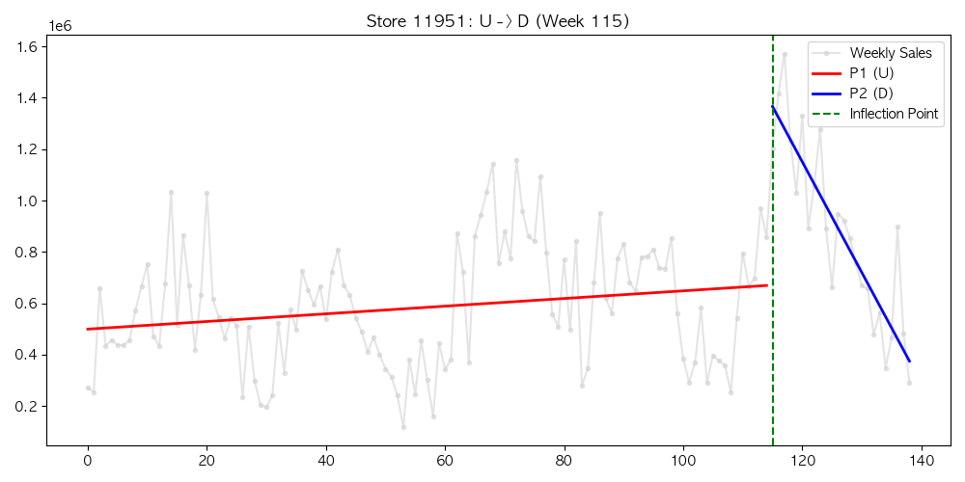 | 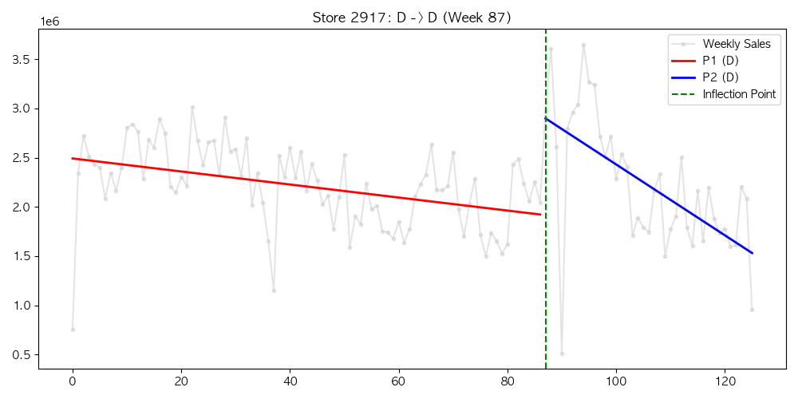
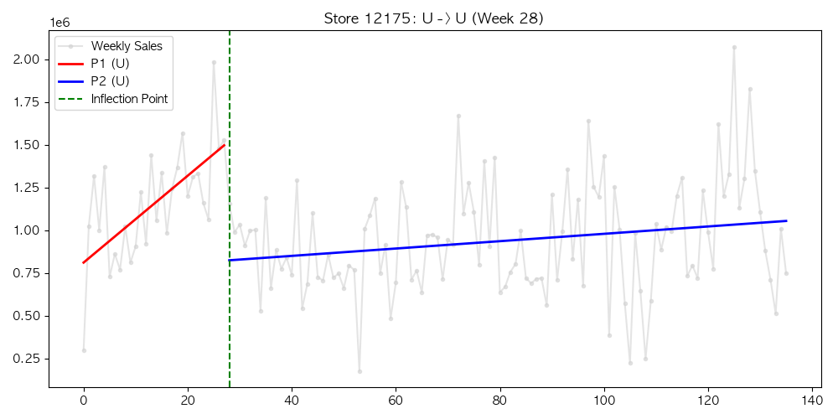 | 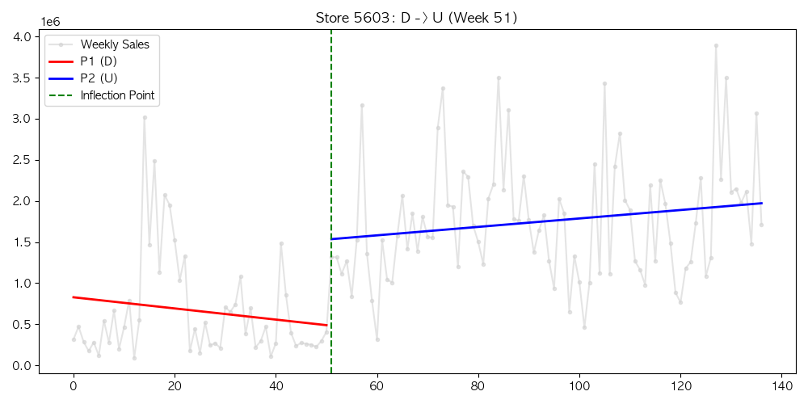

- 생애주기 분류에 따른 영향변수
  - 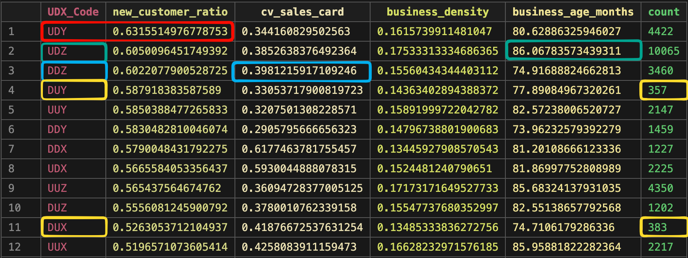
  - UDY (증가 - 감소 - 유지): 신규 고객 유입이 가장 높음
  - UDZ (증가 - 감소 - 하락): 업력이 길지만 하락
  - DDZ (감소 - 감소 - 하락): 변동성이 가장 높음
  - DUY / DUX (하락 - 증가 - 유지/상승): 하락 후 증가하고 난뒤 계속 유지하거나 더 오르는 매장은 작음.

Todo
- 클러스터 해석 고도화
- 생애주기 분류별 클러스터 분포 확인 후 특성 확인 (지역, 업종)
- 황현승 박사님 연락 v
- k-shape 모델 확인 → 조금 변형 가능 한지
- 전체적인 아웃라인 정리 (설명_회귀분석 → 예측)
- 설명 변수들을 보고 예측할 때 사용
- 생애주기 분류와 클러스터링 매핑 작업 고민
- k-shape을 할때 변곡점에 따른 변화/분류/특징
- change point detection에 대해 더 알아보자
- econai 계정에 github 연동

26.02.13
황현승 박사님 연락
- k-shape 같은 shape based distance는 사용하지 않았는지?
  - 코로나 당시 데이터
  - 변화 자체를 파악해야 함
  - 어떤 상대적 변화를 봐야할지 불분명
  - 그래서 가장 기본적인 거리 기반 방법 사용
- 경제 데이터는 level보다 변동성, 사회현상 등이 중요한데 고려했는지?
  - 이 부분이 중요하다고 인식
  - 2년치 데이터에서 연간 차이의 제곱을 이용해 변동폭을 분석한 workshop 논문 제출
  - 기존 클러스터링에 추가하는 방식
- 57억건 데이터 처리 방법?
  - 실제 클러스터링 할때는 feature 조합 단위로 aggregation
  - 1만개 정도의 트렌드가 나옴
  - 90-day moving average로 smooting
- 설명 가능성 기준과 평가 지표?
  - 리뷰 때 비판 받음
  - 사용자가 이해 가능한 수준을 찾게 하는 것이 핵심
  - k-means의 elbow-method도 어떻게 보면 ‘적당하다’고 생각할 때까지 k수를 조절
- Predictability-first clustering: 미래 예측이 잘 되는 클러스터를 만들자.
- 미팅을 해보면 좋을 것 같습니다.
K-Shape 논문
- 2025년에 새로운 논문이 나옴 → 전통적인 방식이 deep learning을 활용한 clustering 보다 여전히 성능이 더 좋다.
- time-series clustering 관련 논문에서 K-shape을 baseline으로 사용하지 않는다. 여전히 거리 기반 기법을 사용한다.
- 기존 K-shape에서 변곡점에 가중치 주기
Image분석 기반 clustering?
- 경제 데이터 기반 time series clustering 방법이 있는지.
- kshape이나 기존 distance 기반 clustering이 경제 데이터에서 잘 안맞는 이유를 찾고 그렇지만 임의로 선정한 이유를 적자.

26.02.25

1 최종 분석 데이터 파일 생성
- 노이즈 / 아웃라이어 제거
  - 10주 미만 제거, 최소 104주 이상 업장
- 59,576개 → 33,514개(5,235개 성장, 28,279개 쇠퇴)

2 클러스터/생애주기 정보가 분류 성능 기여도 검증
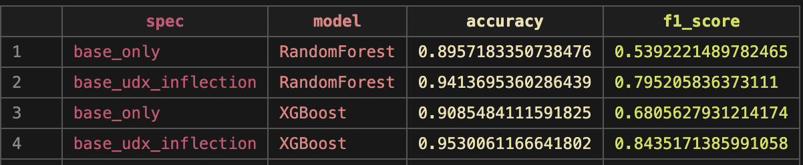
→ 생애주기와 변곡점 정보가 성장/쇠퇴를 구분하는데 쓸모가 있는지 판단
→ base만 쓸 때보다 UDX/변곡점을 넣었을 때 F1이 0.68→0.84로 올라, 실제로 기여함

f1_score가 0.68에서 0.84로 유의미하게 올라감.
f1_score는 데이터가 불균형할 때 평가지표로 쓰임.
현재 쇠퇴하는 가게가 훨씬 많음. 거기서 성장하는 가게를 맞춘 비율이 f1_score.

* base_only: 매출, 고객, 업장 특성(업력, 경쟁 강도 등), 시계열 트렌드, 매출 범위, 지역
* udx_inflection: cluster, udx code, slope_P1, slope_P2

3 DUY vs DDZ 비교
- 변곡점 전후로 두 패턴(DUY vs DDZ) 업장 비교
- 변곡점 기준 전후 12주 new_customer_ratio 추이 비교
- 변곡점 지점에서 신규 고객 비율(고객 유입) 이 바뀌는지 확인
- new_customer_ratio가 DUY vs DDZ에서 다르게 움직이는지 검증
- 지역/업종 통제: 같은 지역·업종 안에서 비교해 패턴 차이만 해석하기 위함

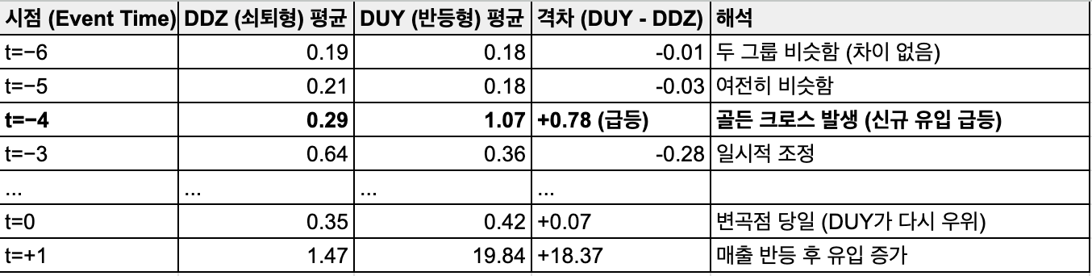

- 분석 결과, 매출 반등 DUY는 매출 변곡점(t=0)이 발생하기 4주 전(t=-4)에 신규 고객 유입률이 평소의 약 5배 수준(Mean=1.07)으로 급등
- 쇠퇴 그룹(DDZ) 추월하는 '골든 크로스' 현상
- 신규 고객 유입이 매출 반등의 결과(후행)가 아니라 반등을 견인하는 명확한 선행 지표

4 예측 실험
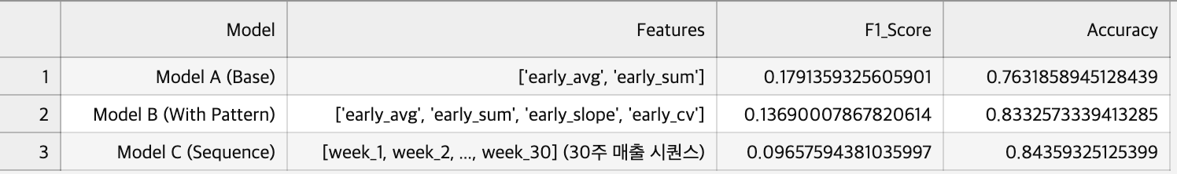
Model A, B: 초기 30주 데이터만 사용해, 해당 업장이 나중에 성장형인지 쇠퇴형인지를 맞춘 예측의 정확도.
Model C: 초기 30주 매출 시계열을 그대로 입력으로 사용해 성장/쇠퇴 예측한 정확도.

학습 내용
입력
- Model A: 초기 30주 매출 평균/합계
- Model B: Model A + 기울기/변동성
- Model C: 초기 30주 매출 시퀀스(주별 30개 값)
출력: 업장의 최종 라벨 growth_type (1=성장, 0=쇠퇴)
학습한 것: 위 입력 → 나중에 성장 / 쇠퇴할지를 구분

기타
- 타깃이 성장/쇠퇴 불균형이라 모델이 대부분 쇠퇴로 예측하는 쪽으로 학습되기 쉽다.
- 그래서 Accuracy는 높아져도, 성장을 찾아내는 F1은 낮게 나올 수 있다.

⇒ 예측 모델 디자인을 더 고민해보자.

5 논문 스토리 라인 정리
매출 시계열 데이터의 특수성
- 평균이나 분산이 일정하지 않고 계속 변함
- 노이즈와 외부 요인의 영향을 많이 받음(코로나, 날씨, 휴일 여부 등)
- 마케팅이나 전략 수정에 대해 바로 반영되는 것이 아니라 나중에 됨
기존 방법론 비교
- Euclidean Distance 기반 (예: K-Means)
  - 문제점: 시간축 밀림을 인식 못함
  - 매출 데이터의 경우 유행이나 특성에 따라 시차를 두고 발생함
  - 시점을 1:1로 비교하면 문제가 있음
- DTW
  - 문제점: 연산 비용 높음
  - 시차문제는 해결되지만 샘플이 1만개만 넘어가도 불가능할 정도
  - 모양을 억지로 끼워 맞추다 보니 추세를 구분 못 하는 경우 생김
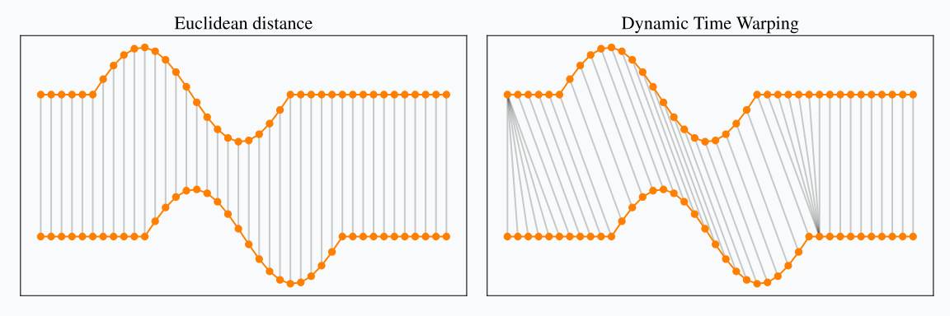
- K-Shape (거리기반)
  - 문제점: 정규화해서 사용하기 때문에 성장이나 하락의 강도를 놓칠 수 있음.
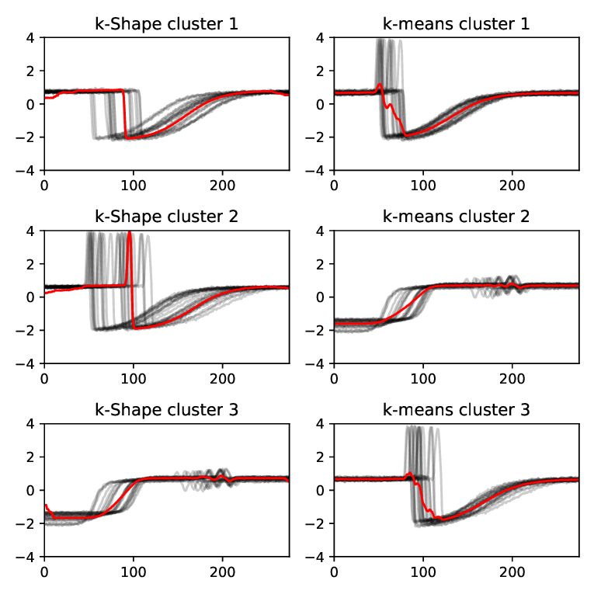
하이브리드 클러스터링 제안
- Shape + Event(변곡점)
- 단순 Unsupervised Clustering만으로는 경제적 맥락을 포착할 수 없음.
- K-Shape으로 전체적인 생애주기 패턴을 파악하고, 변곡점 탐지로 성장과 하락의 강도와 시점을 보완한 하이브리드 방법론
- K-Shape은 노이즈를 무시하고 전체적인 추세를 분류함 (성장형 / 쇠퇴형)
- 변곡점은 K-Shape에서 파악하기 어려운 기울기와 변화 시점을 캐치함 (급성장 / 완만한 성장)
- 매출 데이터에 맞는 클러스터링 방법
클러스터링 + 설명을 해야 예측이나 분류가 잘 되는 이유
- Raw data는 너무 불규칙해서 모델이 학습하기 어려움
- Cluster/UDX는 시계열 을 상태 정보(State Info)로 압축함 (하락세 / 반등 중 등)
- 모델은 현재 매출 + 현재 상태(UDX)를 동시에 보기 때문에 매출은 하락해도 패턴상 반등(DUY) 구간이라고 파악해 예측함
성공하는 클러스터 핵심 요인
- 성공하는 클러스터 DUY
- 성장하는 가게는 초기 매출 변동성이 다른 패턴에 비해 큼
- 매출이 오르기 3~4주 전에 신규 고객 비율 급증
- 초기 성장 기울기(P1_slope)가 특정 임계값을 넘어야 안착 단계로 넘어감
회귀분석
- 성공하는 업장들이 왜 성공하는지(클러스터링 분류에서 성장/유지/하락 각각의 요인들 파악)
- multinomial logit

회귀분석 전에 클러스터마다 summary stats → 중요한 변수들을 회귀분석의 x변수로 정의
그리고 예측으로

6 진행 사항 전체 정리
연구 목표
- 소상공인 매출 시계열을 활용한 라이프사이클 성장/하락 분석/예측
- 원본 데이터: 주별 매출
- 흐름: 분석(feature, 변곡점, OLS) → 분류(클러스터, UDX코드) → 예측(30주 기반 성장/하락, 전체 기간 성공 ablation)
결과 정리
분석
- 원본 데이터 전처리(결측, 아웃라이어, 기간 설정 등)
- store_feature_for_analysis.csv 생성(성장률, 추세 등 데이터 변환)
- 변곡점 추출 (P1/P2), 구간별 기울기 파악 후 UD 라벨링
- OLS 회귀 (growth_rate 설명 변수)

분류
- 시계열 클러스터링(K=9, K=6)
- 생애주기 코드 분류
- K-Shape 클러스터링 (K의 수 안정성 평가 / 6개가 가장 적절)
- Euclidean vs K-Shape 비교
- 클러스터에 X/Y/Z 패턴 매핑, U/D + X/Y/Z 라벨링

예측
- 첫 30주만 사용한 성장/하락 예측
- 성공 예측 ablation

7 결과파일 정리
클러스터링/방법 비교
- 클러스터링 시각화
- 클러스터 라벨링
- 방법 비교 (Euclidean vs Kshape)
- 클러스터 안정성 요약
- 클러스터별 지역/업종 분포
예측
- 분류예측 결과
- 30주 피처/라벨
- 시퀀스예측 결과
회귀/스토리 라인/성공률
- Ablation
- 클러스터별 성공률
- OLS 성장률
- 30주 회귀 결과
변곡점
- 변곡점 P1/P2 라벨

8 연구실 홈페이지
- 깃헙 공유
- 깃헙 가이드라인 작성
- EconAI 연구실 웹사이트 협업 가이드
- Members 수정, 기타 탭 페이지 생성
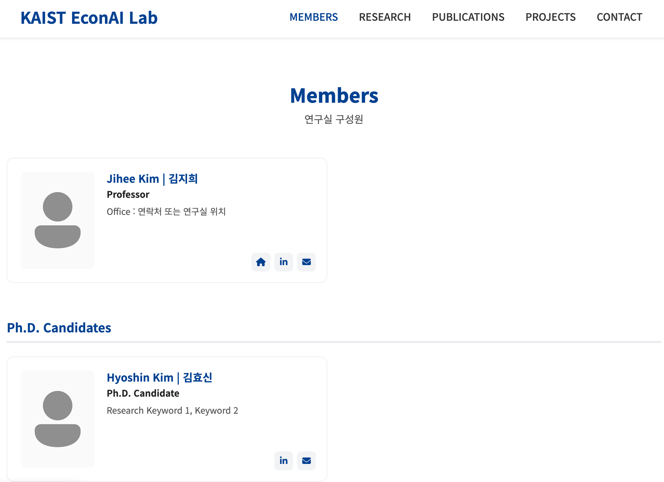

9 EconLLM
- Data github 공유
- Figure 수정
- 동규님이 아카이브에 업로드
- 3월말 deadline인 곳 실험 위주로 진행하고 제출(CoLM)
  - 10시 30분

2603019

상승, 유지, 하락 요인 분석
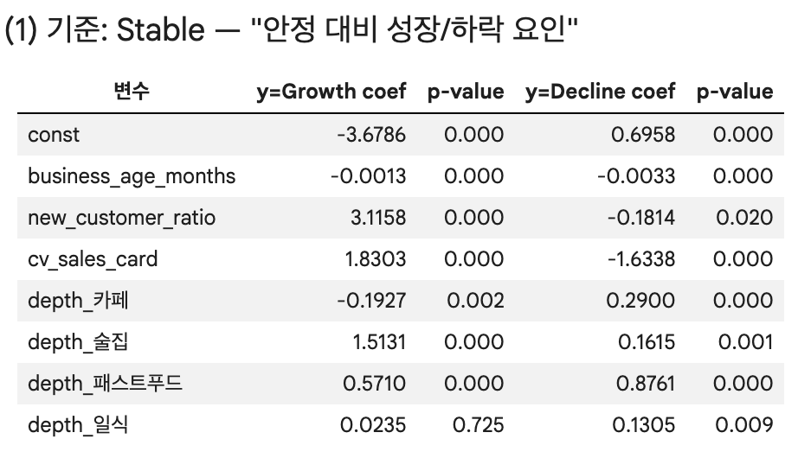
- Growth로 갈 확률을 높이는 요인: 신규고객비율이 높을수록(+3.12), 매출 변동성이 클수록(+1.83), 술집(+1.51)·패스트푸드(+0.57) 업종일수록 성장 확률이 높다.
- Decline으로 갈 확률을 높이는 요인: 업력이 짧을수록(-0.0033), 매출 변동성이 낮을수록(-1.63), 패스트푸드(+0.88)·카페(+0.29) 업종일수록 하락 확률이 높다.
- Growth와 Decline의 대칭적 차이: new_customer_ratio는 Growth에서 강한 (+3.12)이고 Decline에서 약한 (-0.18)으로, 신규 고객 유입이 성장과 하락을 가르는 핵심 요인이다. cv_sales_card는 Growth에서 (+1.83), Decline에서 (-1.63)으로, 매출 변동성이 높은 가게는 성장 궤적, 낮은 가게는 하락 궤적에 속할 가능성이 크다.

변동성을 계산하는 방법을 다시 고민해보자.
추세선을 기준으로.
업장별 지역 경쟁강도(density)에 대해서 달라질 수 있음.
- 반경에 따른 상권
- 개별 업장의 밀집강도
- interaction term으로 추가해서 보자
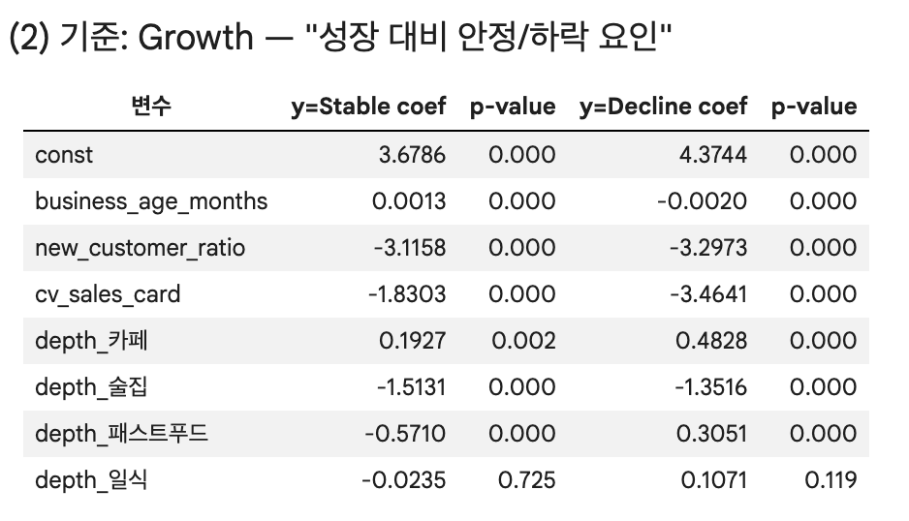
- Stable과 Decline 모두 성장 대비 신규고객비율과 매출 변동성이 유의하게 낮다(음의 계수).
- Decline은 Stable보다 cv_sales_card 계수가 더 크게 (-3.46 vs -1.83), 매출 변동성이 극히 낮은 가게일수록 하락 궤적에 속할 확률이 더 높다.
- 카페 업종은 Growth 대비 Decline 확률이 특히 높고(+0.48), 술집 업종은 반대로 Growth에 머물 확률이 높다(-1.35).
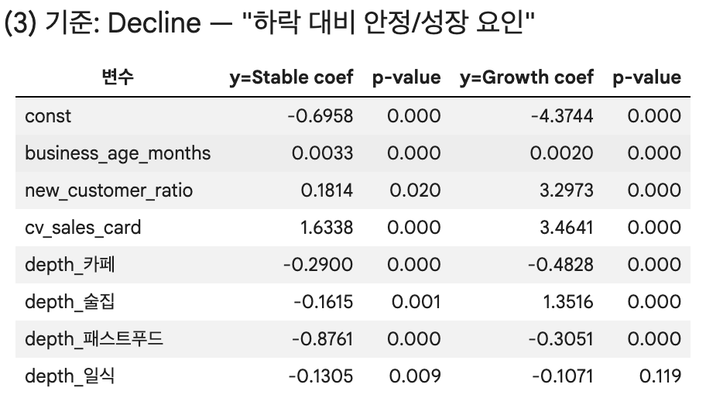
- 하락 대비 성장으로 가는 핵심 요인: 신규고객비율(+3.30)과 매출 변동성(+3.46)이 압도적으로 유의하다.
- 하락 대비 안정에 머무는 요인: 업력이 길수록(+0.0033), 매출 변동성이 높을수록(+1.63) 하락 대신 안정에 머물 확률이 높다.
- 패스트푸드 업종은 Decline 대비 Stable(-0.88)과 Growth(-0.31) 모두 음의 계수를 보여, 패스트푸드가 하락 궤적에 상대적으로 취약하다.

** 업력이 짧은 데도 잘 하거나 성장하는 업장
- 업력이 짧은 업장만 sample로 만들어서 다시 돌려봄
- 업력이 짧다는 것의 정의(6개월 이하, 0.5-1년, 1년 이상 으로 나눠서 볼 수도 있음)
** 성별과 연령대 정보 추가
** forecasting 논문에서 어느정도의 정확도가 나오는 게 standard 인가 → 논문 보기.
- stock-market forecasting, firm sales forecast, production forecast, etc.
- future demand forcasting
- 성능, 사용한 모델 보기

성장·하락 요인 분석의 핵심 발견
- 신규고객비율(new_customer_ratio)은 성장의 가장 강력한 예측 요인이다. Stable 기준 Growth에서 +3.12, Decline 기준 Growth에서 +3.30으로 모든 비교에서 가장 큰 양의 계수를 보인다. 반면 Decline과의 관계에서는 계수가 매우 작거나 약한 음의 관계(-0.18)로, 신규 고객 유입의 정도가 성장과 안정·하락을 구분하는 핵심 변수이다.
- 매출 변동성(cv_sales_card)은 성장과 하락을 대칭적으로 구분한다. 변동성이 높으면 성장, 낮으면 하락 궤적에 속할 확률이 높다. 이는 성장하는 가게가 매출 급등·급락을 경험하며 결과적으로 성장 궤적에 진입하는 패턴을 반영한다.
- 업력(business_age_months)은 하락과 유의한 음의 관계를 보인다. 업력이 짧은 가게일수록 하락 궤적에 속할 확률이 높으며, 이는 신생 가게의 조기 폐업 리스크와 일치한다.
- 업종별 차이가 뚜렷하다. 술집 업종은 모든 비교에서 성장 확률이 가장 높고, 패스트푸드 업종은 하락 궤적에 상대적으로 취약하다. 카페 업종은 하락 확률이 성장 확률보다 높다.
new_customer_ratio: customer_new (업장별 전체 기간의 신규 고객 수의 주별 평균) / customer (업장별 전체 기간의 전체 고객 수의 주별 평균)
cv_sales_card: 표준편차 / 매출평균

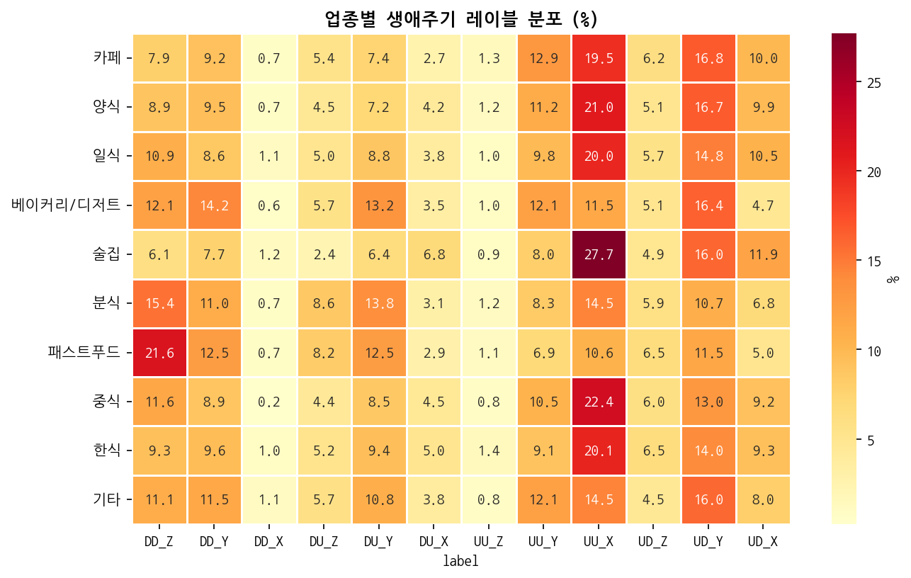

260325
- 변동성 재설정
  - 기존: 표준편차 / 평균
    - 매출이 지속적으로 성장하거나 하락하는 업장에 문제가 생김. 추세 때문에 평균으로부터 편차가 커져서 실제로는 안정적으로 성장하는 업장도 변동성이 큰 업장처럼 보일 수 있음. → 진짜 불안정한 흔들림을 구분하지 못함.
  - 추세선을 먼저 추정하고 그 추세선 주변에 실제 매출이 얼마나 흔들리니는지로 정의
  - 기준
    - Growth / Stable / Decline 집단을 얼마나 잘 구분하는지
    - 변동성 변수를 포함했을 때 R^2가 얼마나 개선되는지
  - rolling12 선정
    - 각 시점의 추세를 전후 12주의 이동평균으로 계산
    - 이 추세선을 벗어나는 정도를 변동성으로 정의
    - 8, 10, 12주 비교 → 12주가 가장 적합도가 높음
  - 결과
    - R2: 0.5784 → 0.5788
    - Growth: 0.2359 → 23% 흔들림
    - Stable: 0.3036
    - Decline: 0.2883
- 업종별 경쟁강도
  - 업종이 얼마나 몰려 있는 지역인가
  - local_same_category_share: 같은 동에서 동일 업종 비중
  - fastfood_share_in_dong: 해당 동의 패스트푸드 밀도, cafe_share_in_dong: 해당 동의 카페 밀집도 …
  - Growth, Stable, Decline 내 업종 분포
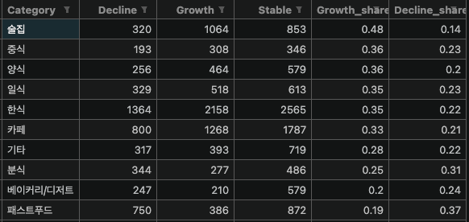
  - 업종 별 밀집률 높은 동(10개 이상)
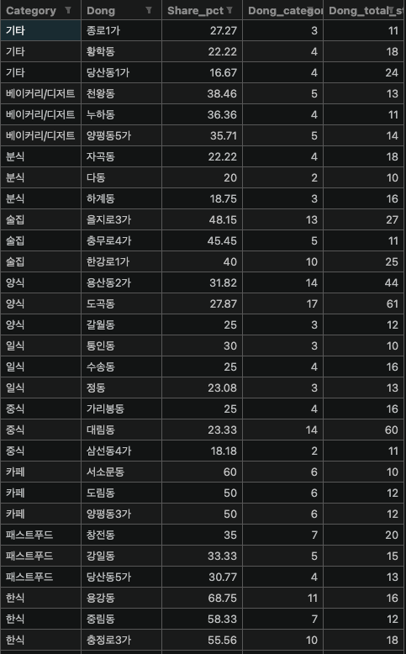
  - fastfood_x_competition: 업종 더미 x 업종 밀집도 추가
    - 대체로 유의하지 않음
  - 다른 업종보다 패스트푸드의 밀집도가 Growth에 음수 → 패스트푸드가 많이 몰린 동네일수록 Growth로 분류될 가능성 낮아짐
- 업력별 기간 분석
  - 두 가지로 나눠서 진행: 1) 전체 기간이 있는 전체 업장 기준(50,635개), 2) 2019년 1월 1일 이후 개업(21,365개)
  - 2019/1/1 이후 개업
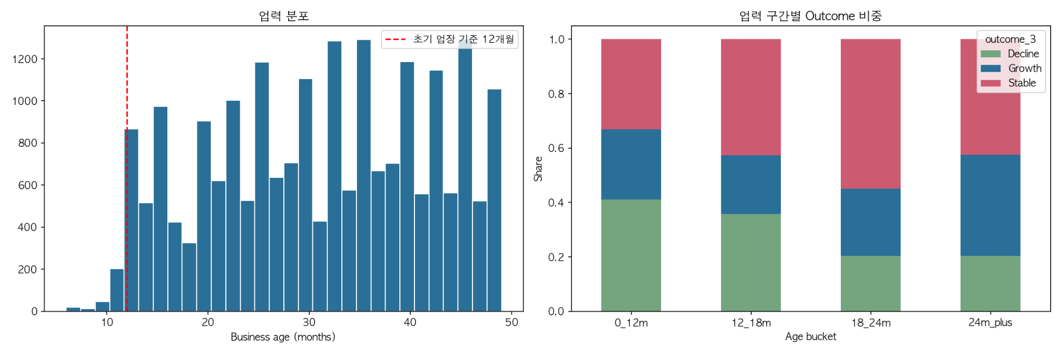
    - 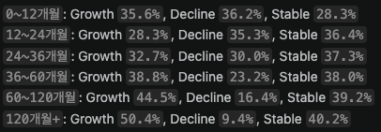
    - Growth영향: 매출 추세, 신규 고객 비율
    - Decline영향: 최대 낙폭, 배달 비중
    - <=12 개월 업장
      - 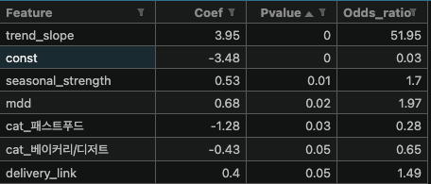
      - 추세가 살아있는가, 반복 패턴이 있는가 Growth에 영향
      - 패턴이 빨리 잡히는 업장
  - 전체 업장
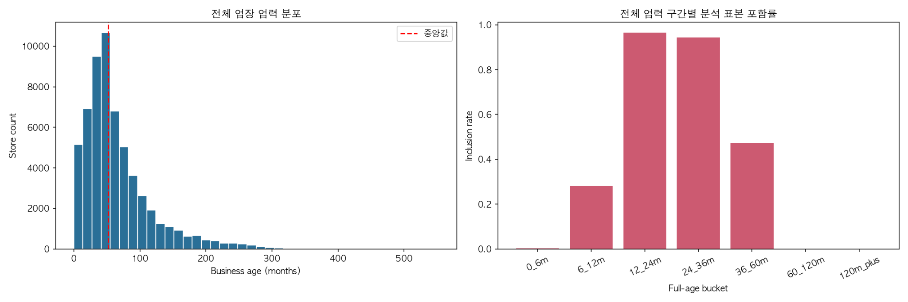
    - Growth: 20,273개 (40.04%) / Stable: 19,365개 (38.24%) / Decline: 10,997개 (21.72%)
    - 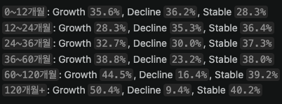

    - 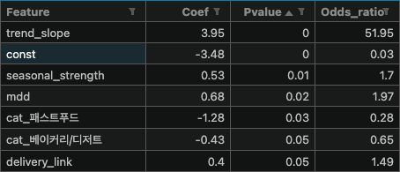
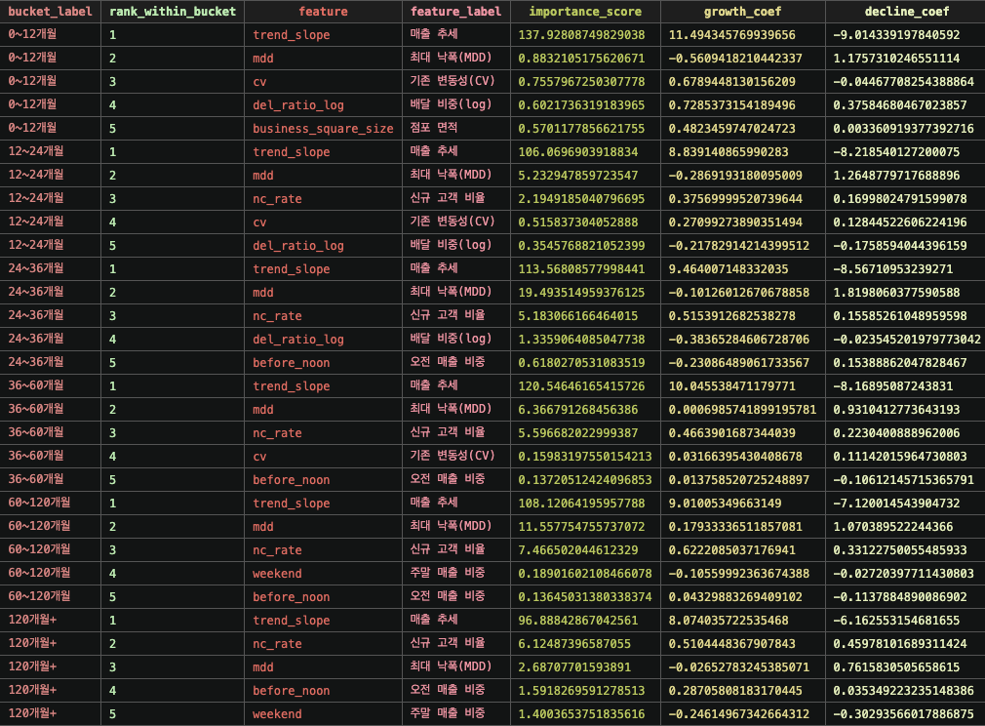
- Forecasting, prediction 성능
  - 금융예측
    - Gu, Kelly, Xiu (2020, Review of Financial Studies)는 개별주식 월별 OOS R2가 0.11%~0.27%, S&P 500 예측이 0.71%~1.80%여도 강한 결과로 본다
    - Campisi et al. (2024, International Journal of Forecasting)는 방향예측에서 ACC 0.68~0.83, AUC 0.64~0.85, F1 0.81~0.88 수준을 보고한다
  - 판매/수요예측
    - Sagaert et al. (2018, European Journal of Operational Research)는 tactical sales forecasting 정확도를 18.8% 개선했다
    - Huang, Ma, Fildes (2016, European Journal of Operational Research)는 retail SKU forecasting accuracy를 12.6% 개선했다
    - Elalem et al. (2023, International Journal of Forecasting)는 simple ARIMAX가 DNN보다 MAE를 21%~24% 더 낮췄다고 보고했다
    - M5 Accuracy competition (2022, International Journal of Forecasting)에서는 상위 방법들이 best benchmark보다 14%~22.4% 더 좋았다
- paper outline
- 다른 baseline 모델의 acc가 몇인지
- 날짜랑 커미티 확정

